Partie 1: Vérifier les réseaux IPv4 directement connectés
Étape 1 : Vérifier les adresses IPv4 et l'état du port sur R1.
A-
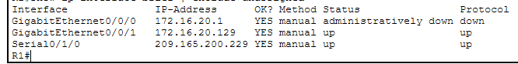
B-L’interface GigabitEthernet0/0/0 est en état administratively down = no shutdown
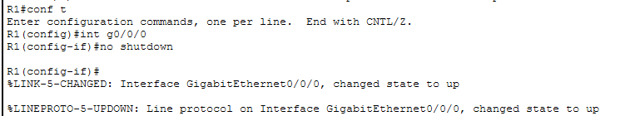
C-
Les adresses IP configurées sur R1 correspondent à la table d’adressage :
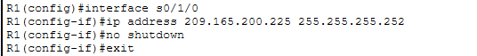
D- Gateway of last resort is 209.165.200.226
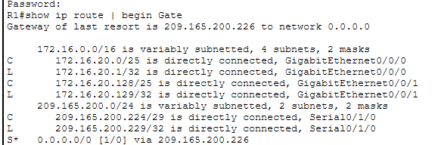
E-Circuit ID : BCB123450001
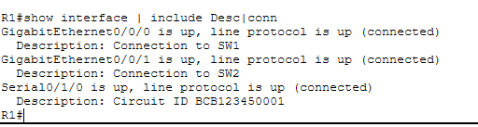
F- Full-duplex, 100Mb/s, media type is RJ45
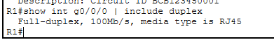
Étape 2: Vérifiez la connectivité (PC1 / PC2 / Dual stack) :
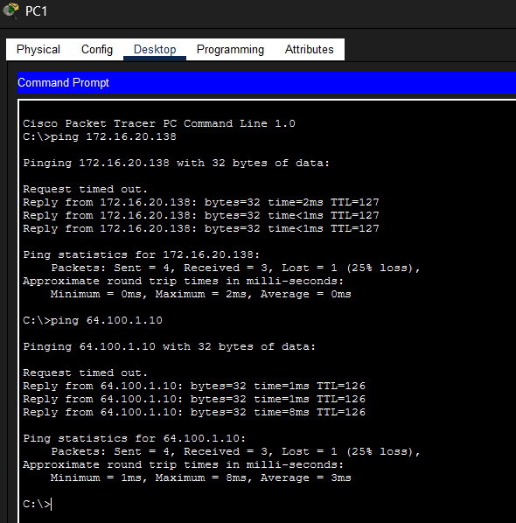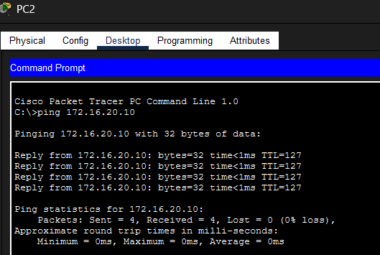
Partie 2: Vérifier les réseaux IPv6 directement connectés :
Étape 1: Vérifier les adresses IPv6 et l'état du port sur R2.
A- Les interfaces G0/0/0, G0/0/1 et S0/1/1 sont up/up.
Les interfaces S0/1/0 et Vlan1 sont administratively down/down.
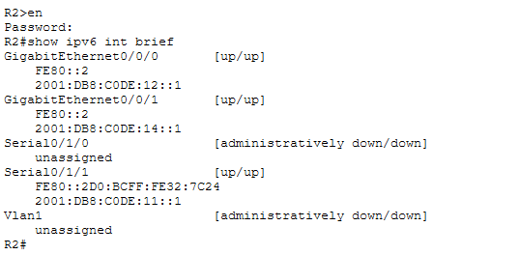
B-
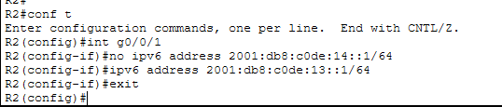
C-
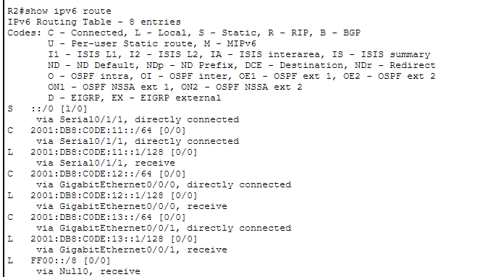
D-
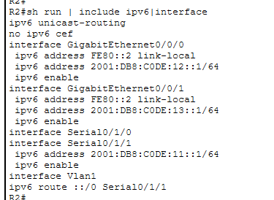
Chaque interface Gigabit a 2 adresses IPv6 configurées :
une adresse link-local (FE80::) et une adresse globale (2001:db8:...).
Étape 2: Vérifiez la connectivité (PC3 / PC4 / Dual stack) :
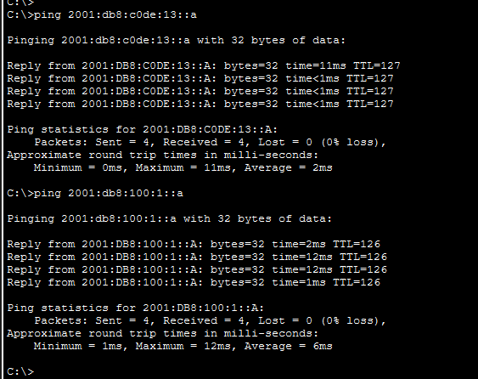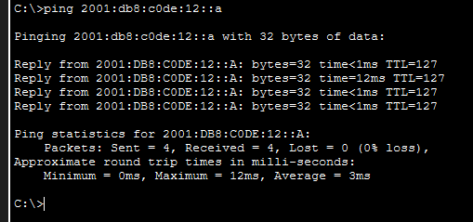
Félicitation :
